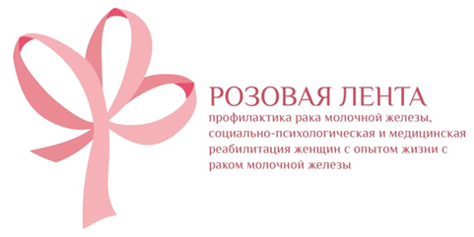 | Автономная некоммерческая организация «Ресурсный центр «Согласие»  634507 Россия, Томская область, Томский район,  пос. Зональная Станция, ул. Изумрудная, д. 2  ОГРН 1157000000596 ИНН 7014059952 КПП701401001

ПРЕСС-РЕЛИЗ

Профилактическая акция повешения осведомленности о раке молочной железы «Маме о главном»

Октябрь — месяц повышения осведомленности о раке молочной железы. Розовая лента - символ профилактики и борьбы с раком молочной железы.

Студенты томских вузов, ссузов и школ в рамках просветительской акции #Маме_о_главном записали видеообращение к своим мамам и не только. Видео было подготовлено в рамках просветительской акции #Маме_о_главном, организованной проектом "Розовая лента: профилактика рака молочной железы, социально-психологическая и медицинская реабилитация женщин с опытом жизни с раком молочной железы".
Идея акции #Маме_о_главном состоит в том, чтобы женщины — мамы и бабушки, получили информацию о необходимости профилактического обследования груди от своих уже почти взрослых детей. Кроме этого, в ходе работы над роликом сами участники узнали, как позаботиться о своем здоровье заранее.
В подготовке видеоролика приняли участие студенты трех вузов – ТГУ, СИБГМУ, ТУСУРа, студенты Томского аграрного колледжа, ученики гимназии №24 и члены детского совета при Уполномоченном по правам ребёнка в Томской области.
Посмотреть и поддержать видеообращение томских студентов можно по ссылке https://youtu.be/NwFPHvJs0OQ?t=2 или на информационных ресурсах проекта Розовая лента Томск:

Вконтакте https://vk.com/pinkribbon_tomsk
Одноклассники https://ok.ru/group/60772802887713
Facebook https://www.facebook.com/PinkribbonTomsk/
Instagram https://www.instagram.com/pinkribbon_tomsk/?hl=ru

Проект «Розовая лента Томск» работает в Томской области с 2017 года. За время реализации проекта 250 томичек с диагнозом рак молочной железы получили социально-психологическую и медицинскую реабилитацию и поддержку, сообщество проекта объединяет более 700 человек. Только за время самоизоляции в связи с COVID-19 (апрель-октябрь) 2020 года специалисты социального проекта провели 30 онлайн-мероприятий для женщин с онкодиагнозом.

Контактное лицо:
Татьяна Дмитриевна Подкладова, руководитель проекта
E-mail: soglasie-tomsk@mail.ru (с пометкой "Розовая лента")
Телефон проекта: +7 (952) 162-32-38

